МКУ «Управление ГОЧС города Волгодонска»
напоминает:
МКУ «Управление по делам ГОЧС» города Волгодонска напоминает о необходимости соблюдения требований пожарной безопасности в весенне-летний пожароопасный период.
Постановлением правительства Ростовской области от 31.03.2020 №266 на территории Ростовской области с 02.04.2020 по 15.10.2020 установлен особый противопожарный режим.
В соответствии с постановлением от 28.08.2020 № П-22 Об ограничении пребывания граждан в лесах и въезда в них транспортных средств, проведения в лесах определенных видов работ в целях обеспечения пожарной безопасности , Лесохозяйственного регламента муниципального образования «Город Волгодонск» сообщаем ,что на территории города Волгодонска ограничено пребывание в лесах в период с 29.08.2020 по 18.09.2020.
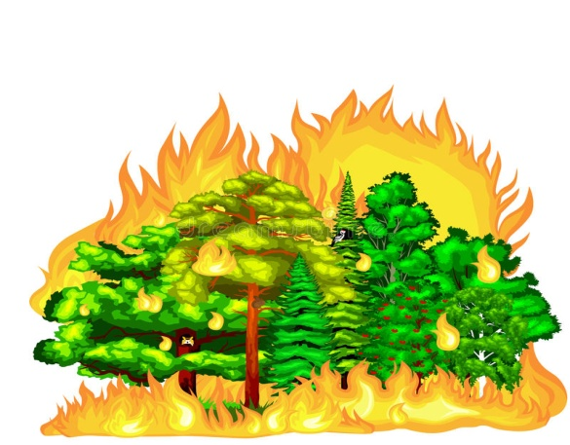
1. Пребывание граждан в лесах, расположенных на территории Ростовской области, в границах лесничеств, в соответствии с Перечнем лесных участков, на которых вводится режим ограничения пребывания граждан в лесах и въезда в них транспортных средств, проведения в лесах определенных видов работ в целях обеспечения пожарной безопасности, согласно приложению.
2. Въезд в леса транспортных средств, за исключением транспортных средств лесопожарных формирований, оперативных служб, пожарных частей, аварийно- спасательных формирований, добровольных пожарных дружин.
3 Проведение всех видов работ в лесах, указанных в постановлении, за исключением работ, связанных с охраной лесов от пожаров.
О возникшем пожаре незамедлительно сообщайте по телефонам 01, 101, 112.

МКУ «Управление ГОЧС» города Волгодонска.

